ИЗВЕЩЕНИЕ
о наличии оснований для признания жилых домов пустующими и поиске их правообладателей
Уважаемые граждане!
Комиссия по обследованию состояния жилых домов, в рамках реализации Указа Президента Республики Беларусь №116 от 24 марта 2021 года №116 «Об отчуждении жилых домов в сельской местности и совершенствовании работы с пустующими домами» ставит в известность о наличии оснований для признания жилых домов, расположенных по ниже указанным адресам, пустующими и осуществляет поиск их правообладателей. Всем заинтересованным лицам, а также располагающим сведениями о правообладателях жилых домов, в течение двух месяцев с момента опубликования извещения об установлении жилых домов, соответствующих критериям пустующих, необходимо обратиться в администрацию Ленинского района г. Бобруйска лично или направить уведомление по почте заказным почтовым отправлением (213826, г. Бобруйск, ул. Советская, 78), либо нарочным (курьером), либо по электронной почте (gkh@bobrlen.gov.by) или факсимильной связи (тел. 80225 720591) с приложением копии документа, удостоверяющего личность лица, которое представляет уведомление о намерении использовать жилой дом для проживания (копии свидетельства о государственной регистрации – для юридического лица), а при представлении уведомления представителем этого лица – дополнительно копии документа, удостоверяющего личность представителя, и документа, подтверждающего его полномочия, а также принять в течение одного года меры по приведению жилого дома и земельного участка, на котором он расположен, в состояние, пригодное для использования их по назначению (целевому назначению), в том числе путем осуществления реконструкции либо капитального ремонта жилого дома, К уведомлению прилагаются также копии документа, подтверждающего принадлежность жилого дома на праве собственности либо ином законном основании, а наследниками, принявшими наследство, но не оформившими права на жилой дом, – копии документов, подтверждающих принятие наследства, в том числе и в случае, если наследство принято фактически.
Непредставление собственником уведомления, а также непринятие указанных в извещении мер в установленный в нем срок являются отказом от права собственности на жилой дом, за исключением случаев, когда уведомление представлено иными правообладателями (их представителями).
В случае непредставления в течение двух месяцев со дня опубликования извещения уведомления о намерении использовать жилой дом для проживания комиссией по обследованию состояния жилых домов будут составлены заключения о состоянии жилых домов и на основании решения администрации Ленинского района они будут признаны пустующими и включены в реестр пустующих домов, в дальнейшем будут подготовлены документы в суд о признании их бесхозяйными либо выморочным наследством и передаче в собственность соответствующей административно-территориальной единицы.
За дополнительной информацией обращаться в администрацию Ленинского района г. Бобруйска по телефону 80225 765237.
№ п/п | Место нахождения жилого дома | Сведения о лицах, включая наследников, которым предположительно жилой дом принадлежит на праве собственности, хозяйственного ведения или оперативного управления, иных лицах, имеющих право владения и пользования этим домом | Срок непроживания в жилом доме собственника, иных лиц, имеющих право владения и пользования этим домом, фотография дома | Сведения о внесении платы за жилищно-коммунальные услуги, возмещении расходов на электроэнергию (если это предусмотрено законодательством), выполнении требований законодательства об обязательном страховании строений, принадлежащих гражданам | Размеры дома, площадь, дата ввода в эксплуатацию, материал стен, этажность, подземная этажность | Составные части и принадлежности дома, в т.ч. хозяйственные и иные постройки, и степень их износа | Сведения о нахождении жилого дома в аварийном состоянии или угрозе его обвала, включая информацию о том, является ли это следствием ЧС природного и техногенного характера, боевых действий и актов терроризма | Сведения о земельном участке (площадь, вид права, наличие ограничений (обременений) прав на него
1 | г. Бобруйск,  ул. Обводная, 61-2  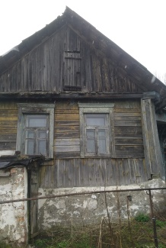 | Ефремов Станислав Дмитриевич | Более 5 лет | От электроэнергии отключен;  На учете по обязательному страхованию не состоит | 44,8/38,0 | жилая пристройка бревенчатая, 65%;  жилая пристройка шлакобетонная, 80%;  сени дощатые ;  сход в погреб кирпичный, 65%;  сарай шлакобетонный, 80%;  сарай дощатый, 80%;  навес открытый, 80%;  сарай кирпичный, 50% | Не находится | -
2 | г. Бобруйск, ул. Глубокая, 22  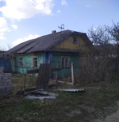 | Права не зарегистрированы | Более 3 лет | В расчетах за электроэнергию и ЖКУ отсутствует;  На учете по обязательному страхованию не состоит | 6,42*5,81  75,7/41,1  1962 | жилая пристройка шлакобетонная, 64%;  сени дощатые, 85% ;  сарай бревенчатый, 60%;  сарай кирпич, бревно, 80%  сарай дощатый, 80%;  колодец, навес, отсутствует | Не находится | -
3 | г. Бобруйск, ул. МОПРа, 36/20  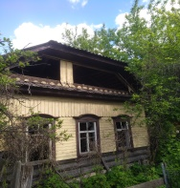 | Белозерова Татьяна Анатольевна | Более 5 лет | В расчетах за электроэнергию отсутствует;  На учете по обязательному страхованию не состоит | 6,40/6,40  48,7/34,3  1923 | жилая пристройка бревенчатая 65%; веранда дощатая, отсутствует; сарай дощатый 75%; навес, отсутствует; уборная дощатая, отсутствует;  навес, отсутствует | Не находится | 0.0598 га, право аренды
4 | г. Бобруйск, ул. ушкина, 20А  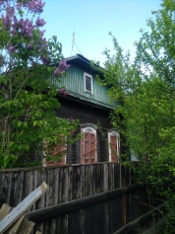 | Брюханова Надежда Ивановна | Более 8 лет | Оплата за электроэнергию не производится;  На учете по обязательному страхованию не состоит | 76,4/55,73  1980 | веранда, сарай | Не находится | -
5 | г. Бобруйск, ул. Колхозная, 20  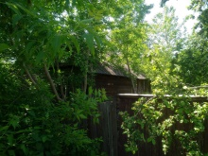 | Агей Александр Сергеевич | Более 5 лет | В расчетах за электроэнергию отсутствует;  На учете по обязательному страхованию не состоит | 34,6  1981 | Сарай, баня, уборная | Не находится | 0.0873 га право пожизненного наследуемого владения,
6 | г. Бобруйск, ул. Мясникова, 12- 2  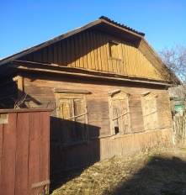 | Денькевич Нила Григорьевна | Более 35 лет | Информация по обязательному страхованию отсутствует | 88,7/69,1  52,7/39,1  1907 | жилая пристройка бревенчатая, 70%  сени дощатые, 70 %  сарай кирпичный, 60% (1/2 часть)  уборная кирпичная, 60% (1/2 часть) | Частично разрушен | -
7 | г. Бобруйск, ул. О.Кошевого, 29  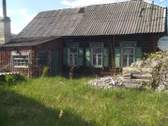 | Негрей Андрей Александрович | Более 3 лет | В расчетах за электроэнергию отсутствует;  На учете по обязательному страхованию не состоит | 58 | - | Не находится | 0.0630 га право пожизненного наследуемого владения
8 | г. Бобруйск, ул. О.Кошевого, 26  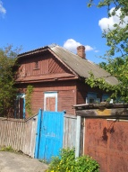 | Каленик Сергей Аркадьевич;  Каленик Нэля Федоровна | Более 3 лет | На учете по обязательному страхованию не состоит | 35,10  1953 | - | Не находится | -
9 | г Бобруйск, ул. 1 Мая, 5  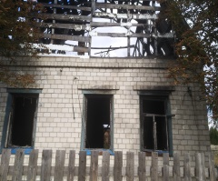 | Безручко Анастасия Александровна | Более 4 лет | В расчетах за электроэнергию отсутствует;  На учете по обязательному страхованию не состоит | 8,96*9,00  110,9/95,2 | жилая пристройка бревенчатая, обл. кирпичом, 85%  жилая пристройка кирпичная, отсутствует  колодец (бетонные кольца), 40% | Частично разрушен | 0.06 га, право пожизненного наследуемого владения
10 | г. Бобруйск, ул. Мясникова, 21-2  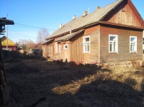 | Полещук Валерий НИколаевич | Более 3 лет | В расчетах ЖКУ не содержится;  Информация по обязательному страхованию отсутствует | 34,40/26,0 | Тамбур, сарай | Не находится | -
11 | г. Бобруйск, ул. Р.Люксембург, 97  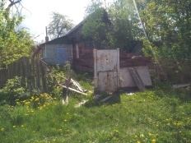 | Савченко Светлана Владимировна;  Максименко Евгений Валерьевич | Более 3 лет | На учете по обязательному страхованию не состоит | 82,1/50,1  1952 | Пристройки, пять сараев, две уборные, две калитки | Не находится | 0,069 га право общего долевого пожизненного наследуемого владения
12 | г. Бобруйск,  2 пер. Колхозный, 3  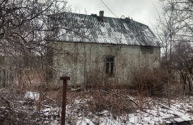 | Андрухович София Кузьминична | Более 3 лет | На учете по обязательному страхованию не состоит;  В расчетах за электроэнергию отсутствует; | 7,94*6,98  54,9/49,4  1962 | жилая пристройка кирпичная, 60%;  сени кирпичные, 60%;  сарай дощатый, отсутствует  уборная дощатая, отсутствует  сарай дощатый, отсутствует  сарай дощатый, отсутствует | Не находится | -
13 | г. Бобруйск, 2 пер. Колхозный, 8  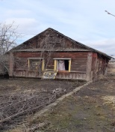 | Парфененко Александр Владимирович | Более 3 лет | На учете по обязательному страхованию не состоит;  В расчетах за электроэнергию отсутствует | 6,86*4,65  25,9/18,5 | сени бревенчатые, 67%;  навес, отсутствует;  сарай шлакобетонный, отсутствует  уборная дощатая, отсутствует | Не находится | 0,0779 га, право пожизненного наследуемого владения
14 | г. Бобруйск, ул. Жлобинская, 29  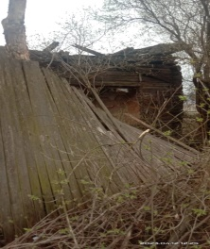 | Щербич Владимир Ильич | Более 5 лет | В расчетах за электроэнергию отсутствует | 5,45*5,92  47,3/42,8  1952 | жилая пристройка бревенчатая;  веранда дощатая, отсутствует;  сарай бревенчатый, отсутствует;  сарай дощатый, отсутствует;  сарай шлакобетонный, отсутствует;  уборная дощатая, отсутствует;  баня шлакобетонная, отсутствует;  погребня бревенчатая, отсутствует;  предбанник шлакобетонный, отсутствует;  сарай дощатый, отсутствует; сарай дощатый, отсутствует; гараж дощатый, отсутствует;  колодец; сарай дощатый, отсутствует; летний душ дощатый, отсутствует | Разрушен | -
15 | г. Бобруйск, ул. Жлобинская, 60  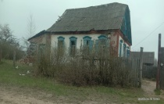 | Права не зарегистрированы в установленном законодательством порядке | Более 3 лет | На учете по обязательному страхованию не состоит;  В расчетах за электроэнергию отсутствует | 10,14*8,24  64,4/43,0  1972 | сени кирпичные, 70%  веранда дощатая, отсутствует  кладовая кирпичная, 75%  гараж дощатая, отсутствует  сарай дощатый, отсутствует | Не находится | -
16 | г. Бобруйск, ул Кирпичная, 29  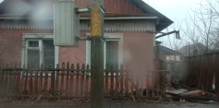 | Крутовцова Тамара Михайловна | Более 3 лет | На учете по обязательному страхованию не состоит;  В расчетах за электроэнергию отсутствует | 9,17*6,27  67,5/42,9  1935 | жилая пристройка кирпичная, 40%  летняя кухня бревенчатая, обл.кирпичом, 40%  сарай бревенчатый, обл.кирпичом, 40%  сарай кирпичный, 40%  уборная дощатая, 40%  гараж кирпичный, 40%  навес открытый, 40%  сарай кирпичный, 40% | Не находится | -
17 | г. Бобруйск, Колхозный пер, 1  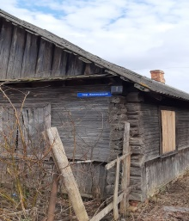 | Юхневич Наталия Михайловна | Более 3 лет | На учете по обязательному страхованию не состоит;  В расчетах за электроэнергию отсутствует | 6,43*6,11-2,06*0,37  50,5/39,2  1930 | жилая пристройка бревенчатая, 65%  жилая пристройка каркасно-засыпная, 65%  веранда каркасно-засыпная, 65%  сарай дощатый, отсутствует  сарай дощатый, отсутствует | Не находится
18 | г. Бобруйск, Могилевская ул., 27  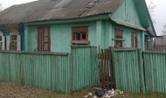 | Рутковская Надежда Константиновна, Никитенко Игорь Георгиевич | Более 3 лет | На учете по обязательному страхованию не состоит;  В расчетах за электроэнергию отсутствует | 6,05*5,42+5,30*5,35  66,0/43,1  До 1940 | жилая пристройка бревенчатая, 55%  сени дощатые, 55%  сени бревенчатые, 60%  погреб кирпичный, 55%  навес, 50%  уборная дощатая, 50%  сарай бревенчатый, 60%  сарай дощатый, 65%  уборная дощатая, 65%  баня бревенчатая, 60%  сарай дощатый, 65%  колодец  колодец | Не находится | 0,1261 га, право пожизненного наследуемого владения (доля в праве- 31/50)
19 | г. Бобруйск, Панфилова пер., 16  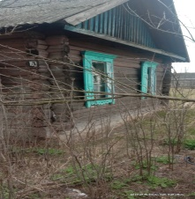 | Бачкова Софья Эдуардовна | Более 3 лет | На учете по обязательному страхованию не состоит;  В расчетах за электроэнергию отсутствует | 6,06*5,90  53,0/45,9  1959 | жилая пристройка шлакобетонная, 65%  кладовая шлакобетонная, 65%  веранда шлакобетонная, 70%  сарай шлакобетонный, 65%  уборная дощатая, 65%  баня бревенчатая, 70%  предбанник дощатый, 65%  колодец | Не находится | 0,0599 га, право пожизненного наследуемого владения
20 | г. Бобруйск, Панфилова ул, 3  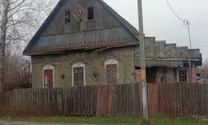 | Демешкевич Анатолий Дмитриевич, Демешкевич Екатерина Дмитриевна | Более 3 лет | На учете по обязательному страхованию не состоит;  В расчетах за электроэнергию отсутствует | 11,53*8,48  102,0/65,6  1978 | жилая пристройка бревенчатая, 62%  веранда дощатая, 65%  уборная дощатая, 70%  баня бревенчатая, отсутствует | Не находится | 0,0699 га, право пожизненного наследуемого владения
21 | г. Бобруйск, Панфилова ул, 42  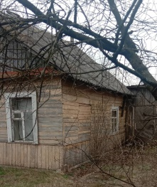 | Черновец Евгений Дмитриевич | Более 3 лет | На учете по обязательному страхованию не состоит;  В расчетах за электроэнергию отсутствует | 4,99*5,83  34,1/24,3  1959 | жилая пристройка каркасно-засыпная, 65%  веранда дощатая, 65%  предбанник дощатый, 70%  баня бревенчатая, 65%  сарай бревенчатый, 65%  уборная дощатая, 70%  погреб кирпичный, 65% | Не находится | 0,0662 га, право пожизненного наследуемого владения
22 | г. Бобруйск, Полесская ул., 14  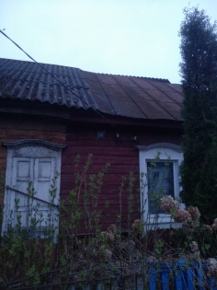 | Пилипенчук Артем Олегович, Богданова Анна Михайловна | Более 3 лет | На учете по обязательному страхованию не состоит | 5,75*5,20+5,90*5,15  124,1/83,3,  1939 | жилая пристройка бревенчатая, 58%  жилая пристройка кирпичная, 60%  жилая пристройка шлакобетонная, 50%  веранда дощатая, 65%  сарай дощатый, отсутствует  сарай бревенчатый, отсутствует  сарай бревенчатый, отсутствует  уборная дощатая, отсутствует  сарай кирпичный, 70%  уборная дощатая, 65%  сарай шлакобетонный, 55% | Не находится | 0,125 га, право пожизненного наследуемого владения (доля в праве- 63/200)

